СИРОТИНСКИЙ СЕЛЬСОВЕТ – центральная часть Шумилинского района Витебской области. Граничит со Светлосельским, Ловжанским и Мишневическим сельсоветами Шумилинского района, а также с Витебским и Городокским районами.
Площадь Сиротинского сельсовета составляет 13984,19 га. На территории сельсовета располагается 6 озер, самые крупные из которых Зачернянское, Зароновское.
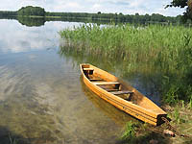

В 1928 году здесь был организован один из первых в районе и первый на территории сельсовета колхоз в д. Большая Черница, который назывался «Новая справа». Председателем его был Гусев А.П., который потом проживал долгое время в г.п. Шумилино. Позднее в состав колхоза вошли деревни Земцы, Тропино, Хролово, Выгорки. Это были 1929-1930 годы – начало массовой коллективизации сельского хозяйства. В 1930 году на территории Сиротинского сельсовета, в числе первых в районе, были организованы колхозы имени Урицкого, «Витебский рабочий», имени Ворошилова и другие.
В 2004 году в ходе реорганизации сельскохозяйственных предприятий СПК «Колхоз Черница» и КУСХП «Сиротинский» объединены в одно под общим названием КУСХП «Сиротинский», которое действует и сейчас. Центральной усадьбой хозяйства является агрогородок Слобода, а центром сельсовета является деревня Сиротино.
По состоянию на 01.01.2025 г. в состав Сиротинского сельсовета входят 20 населенных пунктов, в которых проживает 827 человек, в том числе 469 человек трудоспособного населения, 264 пенсионеров, 95 ребенок дошкольного и школьного возраста, 3 воина интернационалиста, 10 многодетных семей, 15 одиноких граждан, 135 одиноко проживающих граждан. Имеется 400 двора (хозяйств) граждан.
Самыми крупными населенными пунктами сельсовета являются агрогородок Слобода с численностью населения 542 человек и деревня Сиротино с численностью населения 189 человек.
На территории сельсовета расположено одно коммунальное унитарное сельскохозяйственное предприятие «Сиротинский», специализирующееся на производстве молока, мяса КРС и зерна.

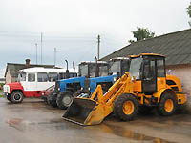
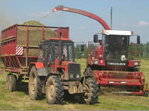

Имеется совместное общество с ограниченной ответственностью «Витконпродукт», специализирующееся на производстве мяса цыплят бройлеров.
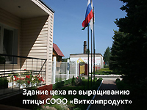
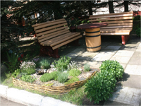
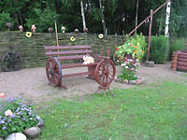
14 населенных пунктов имеют автобусное сообщение с областным и районным центрами. По территории сельсовета проходят автомобильные дороги Витебск - Полоцк, Полоцк - Городок и Шумилино – Суровни.
Торговое обслуживание населения сельсовета осуществляют 2 магазина потребкооперации, 1 магазин частной формы собственности, отдаленные населенные пункты обслуживаются автомагазинами.
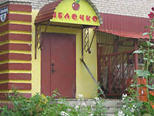

Работает одно стационарное отделение связи. 12 населенных пунктов обслуживаются момторизованным способом доставки машинами белпочты.
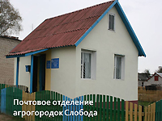

На территории Сиротинского сельсовета имеется государственное учреждение образования «Слободская базовая школа Шумилинского района». Воспитательная работа в учреждении образования спланирована и построена на основе проведения общешкольных мероприятий. Для учащихся работают факультативы и курсы по выбору. Учащиеся школ принимают активное участие в районных олимпиадах и спортивных соревнованиях.

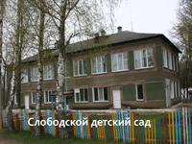
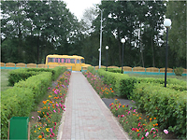

Медицинское обслуживание населения осуществляют 2 фельдшерско-акушерских пункта.
Свободное время можно провести в Слободском сельском доме культуре, в филиале «Сиротинский сельский- клуб библиотека». Жителям сельсовета имеют возможность участвовать в самодеятельных кружках при клубах, поиграть в игры на компьютере в Слободской библиотеке.
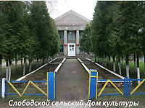

На территории сельсовета в годы Великой Отечественной Войны более восьми месяцев стоял фронт. На территории расположено 4 воинских захоронения, на которых покоится более 3,6 тысяч погибших воинов, а также захоронения погибших мирных жителей и партизан.
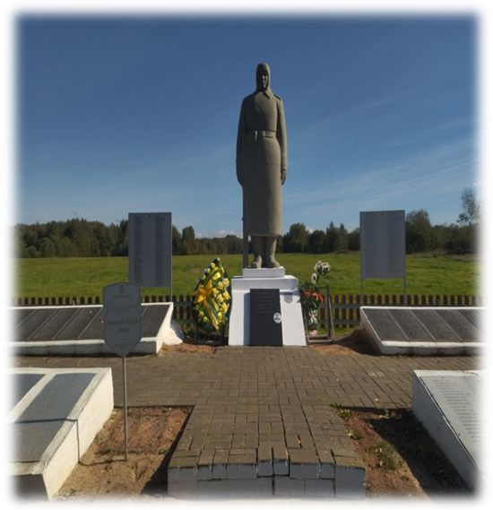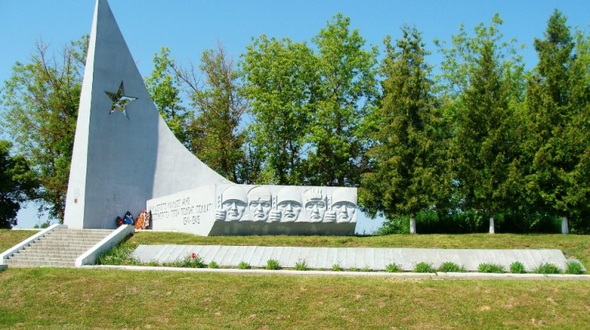
Воинское захоронение в д. Дворище Воинское захоронение в д. Тропино

